# 有离线的风机时，全部启动时SCADA会死机

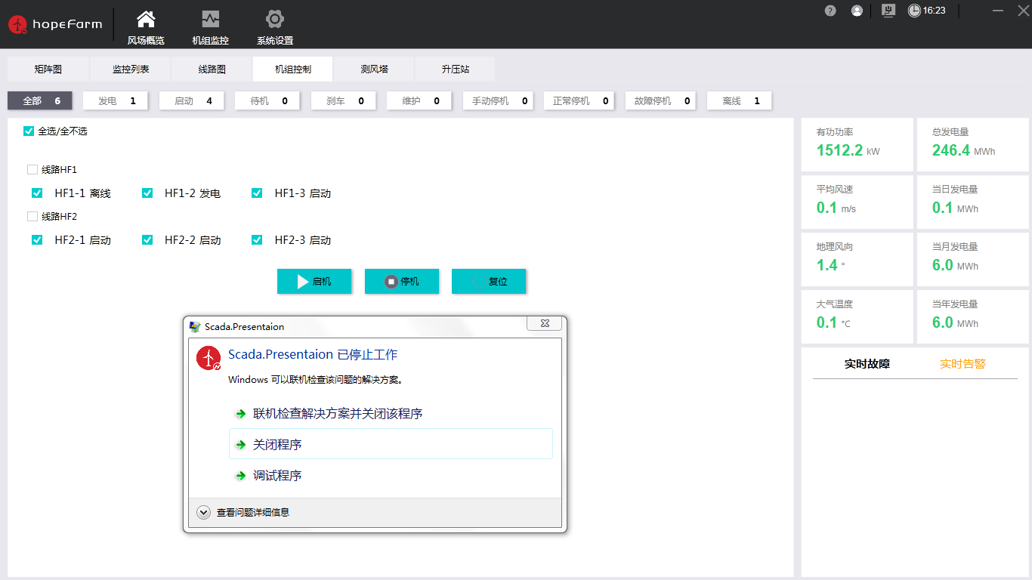

# 在矩阵图中双机风机，链接到的机组监控编号不对